郑师兄3.0内核可以启动网卡

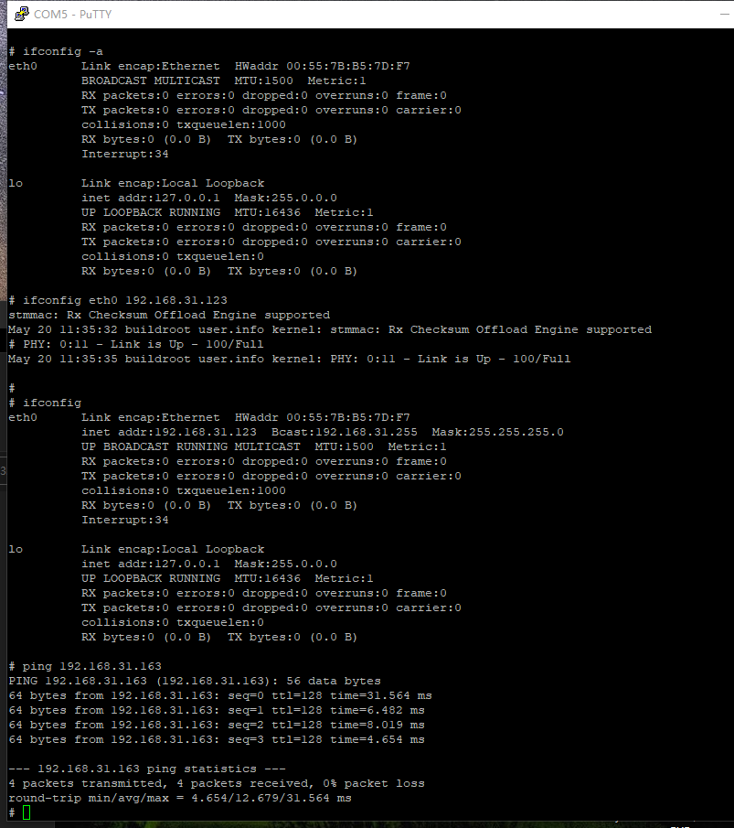

在虚拟机创建、编辑C/C++代码

可用gedit编辑（比vi方便，使用更简单）

用交叉编译器编译c++文件（不可用虚拟机自身的编译器）

虚拟机编译器编译是x86架构，可在虚拟机上运行

C:\Users\李天凌\AppData\Local\Temp\WeChat Files\f87857f6f18ba6061de3b869e931700.png

交叉编译器编译是mips架构，可在龙芯开发板运行

C:\Users\李天凌\AppData\Local\Temp\WeChat Files\aaaef6adf7f2726cbfbc1b99d5b835b.png

用ls命令可看到编译好的文件

C:\Users\李天凌\AppData\Local\Temp\WeChat Files\2064d09eb59c4a9e2a0f20fb654bd08.png

用file命令可以看到对两个文件的描述：

jiafa是64位x86架构，jiafa32是32位MIPS架构

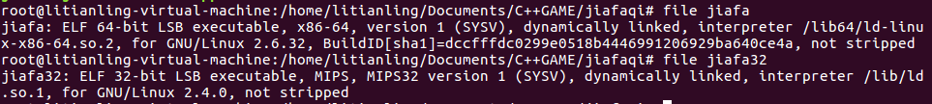

将生成的文件导入到tftp文件夹下，有两种方法

1. 通过虚拟机和电脑的公共文件夹复制到电脑桌面，再由电脑桌面移动至tftp文件夹
2. 在电脑启用samba服务，进行复制

我的电脑下输入“\\虚拟机IP“进行对虚拟机的连接，虚拟机IP通过在虚拟机使用ifconfig命令查看

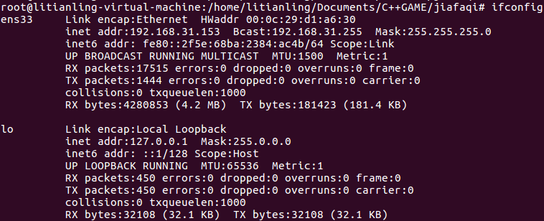

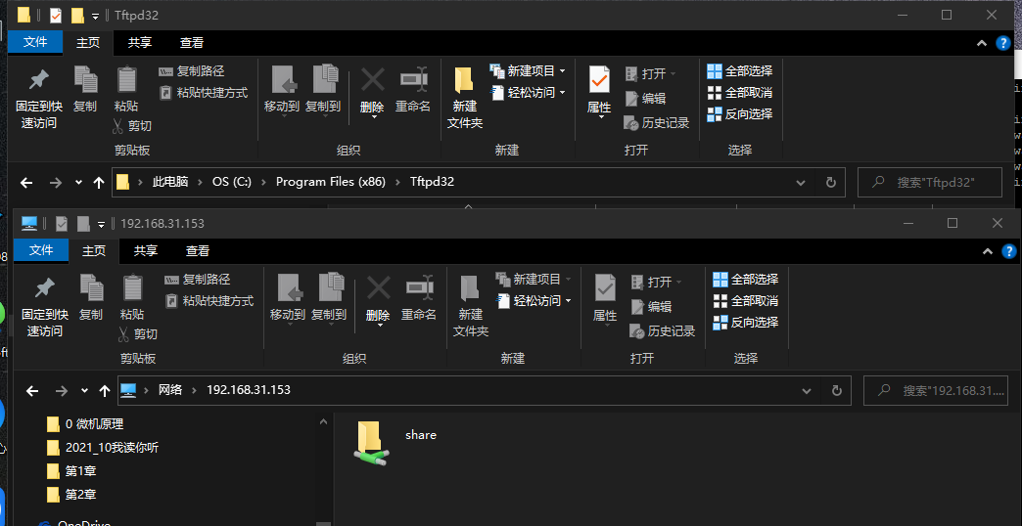

用tftp传到龙芯开发板

由此可见，交叉编译器编译的文件才可在龙芯板子（mips架构）运行

否则会报错

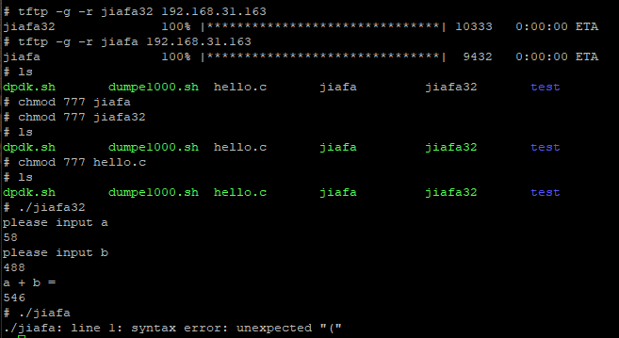

龙芯创建.c文件

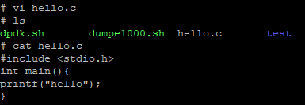

目前龙芯开发板缺少gcc和g++编译器，而且vi编辑器需要拿出来讲